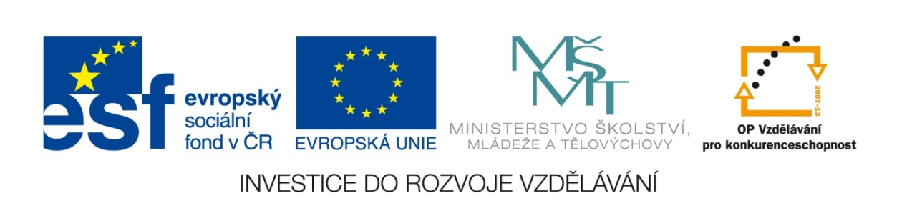

Autor : Mgr. Terezie Nohýnková
Vzdělávací oblast: Člověk a příroda
Obor: Chemie

Téma: Prvky a jejich anorganické sloučeniny
Název: Domino – soli

Zdroje a použité materiály : vlastní

Anotace: Podle pravidel hry domino si žáci procvičují téma soli. Propojují získané znalosti z dřívějších témat (štěpení kyselin, názvosloví, ch. reakce).

VY_32_INOVACE_19_ DOMINO_SOLI

Vytvořeno jako DUM do předmětu chemie pro 9. ročník na ZŠ Studentská Mnichovo Hradiště dne 10.11.2010

START | beton | malta | Kaolin, jíly, hlíny,taviva, ostřiva
skelný povlak u keramiky | kombinované hnojivo | hrubá keramika | vznik síranového aniontu
Ca²⁺ | K₂CO₃  uhličitan draselný | nádobí, obkladačky,sošky | Ca(OH)₂ + CO₂  CaCO₃ + H₂O
KONEC | vápenatý kationt | výroba skla a mýdla | jemná keramika
K₂CO₃  uhličitan draselný | Cihly, střešní krytina | CaCO₃  uhličitan vápenatý | neutralizace
tvrdnutí malty | hnojivo ledek draselný | reakce kyseliny a hydroxidu | keramické suroviny

AgBr  bromid stříbrný | glazura | NPK,  cererit | H₂SO₄  SO₄²⁻ + 2 H⁺
cement, štěrk, voda | základ fotomateriálu | vápenec | vápno, písek, voda

